**PEMROGRAMAN MOBILE**



2023

Nama : Marsa Mawaddah Herawati

Kelas : TI-3D

Nim/No : 2141720257/16

Daftar Isi

Secara Dinamis 3

Secara Statis 4

# Secara Dinamis

Kode Program:

import 'dart:io';

void main() {

  // Meminta input dari pengguna

  stdout.write("Nama Anda: ");

  String namaSaya = stdin.readLineSync()!;

  stdout.write("Umur Anda: ");

  int umurSaya = int.parse(stdin.readLineSync()!);

  stdout.write("Nama Teman Anda: ");

  String namaTeman = stdin.readLineSync()!;

  stdout.write("Umur Teman Anda: ");

  int umurTeman = int.parse(stdin.readLineSync()!);

  // Menghitung hasil

  String namaGabungan = namaSaya + " " + namaTeman;

  int umurGabungan = umurSaya + umurTeman;

  // Menampilkan hasil

  print("Nama Kami: $namaGabungan");

  print("Umur Kami: $umurGabungan Tahun");

}

Penjelasan: kode program diatas merupakan secara dinamis, dimana di secara fleksibel dan dapat diganti isi outputnya secara manual. Di atas menggunakan stdin.readLineSync()!; untuk mengambil input dari pengguna nama dan umur dengan variabel di atas menggunakan ‘gabunganNama’ dan ‘gabunganUmur’.

OUTPUTNYA:

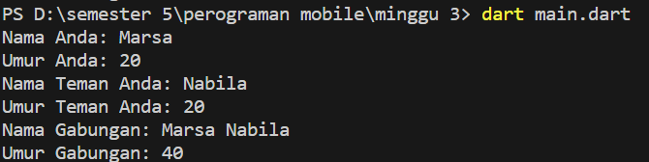

# Secara Statis

Kode Program:

import 'dart:io';

void main() {

  // Inisialisasi nama dan umur Anda

  String namaAnda = "Marsa";

  int umurAnda = 20;

  // Inisialisasi nama dan umur teman Anda

  String namaTeman = "Nabila";

  int umurTeman = 20;

  // Menggabungkan informasi

  String gabunganNama = "$namaAnda $namaTeman";

  int gabunganUmur = umurAnda + umurTeman;

  // Mencetak hasil

  print("Nama saya adalah $namaAnda");

  print("Umur saya $umurAnda Tahun");

  print("Nama teman saya adalah $namaTeman");

  print("Umur teman saya $umurTeman Tahun");

  print("Gabungan nama: $gabunganNama");

  print("Gabungan umur: $gabunganUmur");

}

Penjelasan: Kode di atas merupakan secara ststis dimana outputnya tetap dan tidak berubah. Untuk nama menggunakan ‘String’ dan umur menggunakan ‘int’ dan untuk variabelnya sama seperti dinamis

OUTPUTNYA:

